 |  |  |  |  | Fiche présentation arbre : Casuarina equisetifolia, L. 1759 (°)  (°) Nom scientifique. | Envahissant.
© Benjamin Lisan
Nom commun, vernaculaire ou commercial : Français : Filao ou Filao à feuilles de prêle ou Pin australien. Polynésie française : arbre ou bois de fer, Aito ou Toà. Tahitien : Aito, Toa, Amuto, Amuito Marquisien : Toa. Anglais : she-oak, beach she-oak, Ironwood, Beef wood. Burukam (Kiribati), Gago (Guam), laash, lach, nach (Yap), mejinoki (Iles Marshall), CNG (Palau), nokonoko (Fidji), Paina (Hawai'i), Toa (Tonga, Samoa, de Niue, 'Uvea, Futuna, cuisiniers, Marquises), weeku (Chuuk), agoho (Philippines), arbol de hierro (espagnol), ru (Malaisie).
Synonyme(s) : • Casuarina litorea L. var. litorea, Casuarina littorea Rumph

Classification classique | Classification phylogénétique | Caractéristiques
Règne : Plantae | Clade : | Hauteur maximale arbre : 25-20 m
Sous-règne : | Clade : | Hauteur maximale tronc : 20 m
Division : Magnoliophyta | Clade : | ∅ adulte à hauteur d’homme (1,3m) : 100 cm
Classe : Magnoliopsida | Clade : | Direction croissance branches : ver le haut.
Sous-classe : Hamamelidae | Ordre : | Densité du bois : (en plantation).
Ordre : Casuarinales | Famille : | Densité du bois : ~ 1000 kg/m3
Famille : Casuarinaceae | Sous-famille : | Précipitation annuelle : 200-5000 mm.
Genre : Casuarina | Espèce : | Fourchette d’altitudes : 0-800 m.
Nom binominal : Casuarina equisetifolia, L. 1759 | Groupe : feuillu (d’un type particulier). | Fourch. de températures : (5°) à 40°C  Climats tropicaux.
Durée de vie : ? | Propagation : semis, boutures | Pouvoir calorifique : kcal/kg (élevé).

Caractéristiques (suite)
Forme du houppier et silhouette : port élancé de type pleureur avec une couronne conique symétrique ou irrégulière. Vu de loin, beaucoup de gens le confondent avec un pin.
Un port élancé et sont facilement reconnaissables à leurs petits rameaux articulés, formés d’éléments qui s’emboîtent les uns dans les autres. On les confond souvent avec les conifères, mais cette ressemblance n’est que superficielle :
Ce sont en effet les rameaux des filaos qui ressemblent aux feuilles ou aiguilles des conifères.
Les feuilles des filaos sont réduites à de petites écailles verticillées par 4 généralement, à chaque articulation du rameau. Elles se soudent sur une partie de leur longueur, en une sorte de gaine (source : http://www.ilerouge.org).
Les espèces présentant un grand degré de variation dans les caractères tels que la forme de la couronne, l’angle des branches, des rameaux de longueur, la taille et la forme des cônes, et la production de cônes. L'arbre a tendance à être plus branchu et tortueux sur les côtes exposées et de grande taille et droit avec un seul tronc dans des environnements protégés. (Source : www.agroforestry.net/tti/Casuarina-she-oak.pdf ).
Aspect & nombre de branches : Ses rameaux cannelés en forme de fils de 2 mm d'épaisseur ressemblent à des prêles.
Type / forme du tronc / fût : tronc droit avec une écorce grise. Se desquame en longues bandes longitudinales.
Aspect de l’écorce : L'écorce est brun gris pâle, lisse sur les jeunes arbres, tournant rugueux et profondément sillonné sur les arbres plus âgés.
Système racinaire : rampant et tortueux. Contreforts variable, mince, et en forme de planche.
Type / forme de la fleur : Les chatons femelles sont formés de boules brunes aux aspérités piquantes.
Couleur : fleurs mâles de couleur crème virant au brun, fleurs femelles : stigmates d'un brun rougeâtre. Cône vert devenant marron à maturité.
Les fleurs sont unisexuées, très petites et difficilement visibles. Les fleurs mâles forment de petits épis. Elles comprennent chacune : une petite bractée caduque et une seule étamine. Les fleurs femelles sont groupées en petites têtes ovoïdes. Chaque fleur est entourée de 2 petites bractéoles et d’une bractée plus grande ; elle est fermée par un petit ovaire, à une loge. Les bractées de l’inflorescence femelle durcissent peu à peu en grossissant et forment de petites loges, où restent enfermés les akènes provenant du développement des petits ovaires (source : http://www.ilerouge.org).
Floraison (période de) : En Europe, printemps ou été suivant la région. Fleurs apérianthées, unisexuées. Les mâles sous forme d'épis sphériques, terminaux, les femelles en glomérules (une bractée, pistil et des stigmates bilobés). Lorsqu'il y a fécondation, les bractées se soudent entre elles pour former un petit cône ligneux (2 cm environ), hérissé et spiralé. Chaque loge s'ouvre en deux pour libérer une samare. La pollinisation est effectuée par le vent. Attention, le pollen est allergène.
Fécondation (période de) :
Fructification (période de) :
Type / forme du fruit / gousse / graine : L’ovaire est clos et la graine pourvue de deux cotylédons. Nous sommes donc bien en présence d’une dicotylédone et non d’un conifère. (source : http://www.ilerouge.org).
Aspect et type des feuilles : Les feuilles ressemblent à des aiguilles. Feuillage persistant, rugueux, vert à gris vert argenté. Aux nœuds des rameaux de minuscules feuilles squamiformes et verticillées. Ce sont les entre-nœuds verts qui assurent la photosynthèse.
Type de sols : tous mêmes pauvres, sablonneux, chargés en sel. Capables de croître sur un large éventail de sols (zones côtières et des coulées de lave plaine, des sols pauvres, sols calcaires de Fernlands); tolère les sols pauvres, parce que le filao est un fixateur d'azote.
Type d’ensoleillement : très ensoleillé. Espèce pionnière.
Climat : Se rencontrent le long des côtes en zones à climat chaud et sec. Zone 10 - 12.
On les retrouve généralement près du niveau de la mer à 800 m (2600 pieds), avec des précipitations de 200-5000 mm (8-200 in); tolère la sécheresse ainsi pendant 6-8 mois.
Capacité de coupe de rajeunissement :
Résistance à la mutilation :
Résistance au feu :
Résistance(s) diverse(s):
Fragilités et maladies : Il est menacé à la Réunion en raison du coléoptère longicorne Coelosterna scabrator.
Croissance : rapide. Le taux de croissance très rapide croissance; peut atteindre 3 m (10 pi) dans la première année.
Particularités : Le filao est un arbre pionnier, capable de coloniser des sols très pauvres en éléments minéraux. Son système racinaire contient des éléments fixateurs d'azote : ses racines possèdent des nodules fixateurs d'azote (actinorhizes) qui, en symbiose avec une bactérie du sol (Frankia), assimilent l’azote de l’air.
Ne nécessite aucun entretien. Tolère la sécheresse ainsi pendant 6-8 mois.
Utilisation : Son bois très dur sert à fabriquer des battoirs pour confectionner le tapa (Polynésie française).
Aux Antilles, on l'utilise souvent comme arbre de Noel.
Son bois blond, dense et très serré, appelé Bois de fer est très recherché comme bois d'ouvrage, pour la construction navale, la confection de meubles et d'objets divers. C'est aussi un excellent bois de chauffage.
Le filao est un bon fixateur de dunes et est utilisé pour la reforestation, grâce à sa croissance rapide. Son bois très dur est fendu et débité en tuiles de bois, ces toitures peuvent durer plus de 100 ans. Une maison à Mandena, au Sud de Madagascar, entre Fort-Dauphin et Ambovombe, en atteste, mais le prix de revient en est très élevé. Le bois est très résistant à l’eau de mer et l’écorce fournit un tannin. (source : http://www.ilerouge.org).
Il est utilisé en essence de reboisement pour ses capacités à fixer l'azote et donc à restaurer ou enrichir les sols pauvres ou érodés.
Il entre dans la composition de préparations médicinales pour traiter la blennorragie, la dysenterie et le diabète.
(Source : www.tahitiheritage.pf ).
Principaux produits : du bois, du bois de chauffage, pour la médecine, pour la teinture.
Donne 37,000-74,000 kg de bois de feu par hectare (40 à 80 tonnes à l'acre) dans 7-15 ans.
Il est également utilisé pour fabriquer des clôtures, pieux et les bardeaux de toiture.
Il est l'un des meilleurs bois de chauffage dans le monde. Il brûle avec peu de fumée, produit peu de cendres et est excellent pour fabriquer le charbon de bois.
L’arbre est important culturellement depuis son écorce est largement utilisé dans les médicaments traditionnels pour traiter les problèmes digestifs et d'autres maux (Polynésie).
L'agroforesterie l’utilise principalement pour la stabilisation des sols, comme brise-vent, la protection du littoral, comme écran er couverture. Il sert au contrôle de l'érosion, en particulier sur les côtes (son habitat naturel), les dunes de sable (Source : www.agroforestry.net/tti/Casuarina-she-oak.pdf ).
Rendement / Productivité (bois/fruits…) : de m3/ha/an à 4 ans, pour m3/ha/an à 10 ans ou kg/an.
Composés chimiques :
Chémotype :
Partie distillée :
Toxicité : Attention, dans les pays où ils sont très présents, ils peuvent être à l'origine d'allergie (asthme) au moment de la floraison. |  | Risque de confusion avec :
Aspect bois /aubier / duramen :
Germination, plantule : Plantation au printemps (En Europe). Pour une bonne implantation, pensez à l'arroser régulièrement et copieusement les deux premières années.
Techniques de culture et de pépinières : multiplication par semis au printemps (en Europe), à la température de 20 - 25° ou par bouturage de rameaux aoûtés.
Emplacement : soleil, peut être planté en bord de mer, tolère les embruns et les vents violents.
Gestion forestière (sylviculture) :
Divers : Depuis 1996, le laboratoire GeneTrop au centre ORSTOM de Montpellier, effectue des recherches sur les symbioses fixatrices d'azote des arbres tropicaux, afin d'optimiser la productivité végétale (symbiose actinorhizienne de Casuarina glauca, Allocasuarina verticillata et Frankia).
Ce qui permettraient à plus ou moins long terme de transférer cette capacité fixatrice d'azote chez des végétaux non fixateurs et d'introduire dans les arbres forestiers tropicaux, des gènes de résistance aux pathogènes, des gènes de tolérance au sel ou à la sécheresse.
Hybridation :
Où acheter les graines :
Aspects économiques et commerciaux :
Origine : origine australienne (Australie).
Régions d'introduction connues : côtes d'Indonésie, de Malaisie, des îles du Pacifique et des Mascareignes ainsi qu'aux Antilles.
Espèce(s) voisine(s) : ce genre maintenant ne comprendrait plus que 6 ou 7 espèces (voir plus bas) d'arbres persistants, tous originaires du continent australien.
Certaines d'entre elles sont maintenant classées sous le genre Allocasuarina les autres sous le genre Gymnostoma.
Il semblerait que la seule différence botanique évidente soit la couleur des samares: celle des Casuarina serait grise ou fauve les autres seraient brunes ou noires.
Casuarina acuaria F. Muell. = Allocasuarina acuaria (F. Muell) L. Johnson.
Casuarina acutivalvis F. Muell. = Allocasuarina acutivalvis F. Muell.
Casuarina bicuspidata Benth.
Casuarina brunoniana Miq.
Casuarina cambagei R.T. Baker.
Casuarina campestris Diels = Allocasuarina campestris (Diels) L. Johnson.
Casuarina chamaecyparis Poiss.= Gymnostoma chamaecyparis (Poiss.) L.A.S. Johnson, syn Quadrangula chamaecyparis (Poiss.) M.G. Baumann - Bodenheim.
Casuarina corniculata F.Muell. = Allocasuarina corniculata (F. Muell) L.A.S. Johnson.
Casuarina collina Poiss. ex. Panch & Seb.: Serait conservé dans le genre Casuarina. Connut sous le nom de Bois de fer, originaire de Nouvelle Calédonie.
Casuarina cristata Miq., syn Casuarina quadrivalvis var. cristata Miq.: Conservé dans le genre Casuarina. Originaire de l'est de l'Australie, environ 20 à 24 m de haut. Z 9 - 11.
Casuarina cristata ssp. pauper Miq. , syn. Casuarina pauper F. Muell. ex L. Johnson: Conservé dans le genre Casuarina.
Casuarina cunninghamiana Miq. ou Filao de Cunningham, conservé dans le genre Casuarina: Originaire de l'est de l'Australie (Nouvelle Galles du Sud, nord du Queensland), 30 m de haut, s'utilise en Australie comme brise-vent et comme fixateur de sol pour les berges des cours d'eau. Z 8 - 12.
Casuarina decaisneana F. Muell. = Allocasuarina decaisneana (F. Muell). L. Johnson.
Casuarina deplancheanaMiq. = Gymnostoma deplancheana (Miq.) L.A.S. Johnson, syn. Quadrangula deplancheana (Miq.) M.G. Baumann - Bodenheim.
Casuarina dielsiana C. A. Gardner. = Allocasuarina dielsiana (C. A. Gardner) L. Johnson.
Casuarina distyla Vent. = Allocasuarina distyla (Vent.) L. Johnson.
Casuarina drummondiana Miq. = Allocasuarina drummondiana (Miq.) L. Johnson.
Casuarina fibrosa C. A. Gardner. = Allocasuarina fibrosa (C. A. Gardner) L. Johnson.
Casuarina fraseriana Miq. = Allocasuarina fraseriana (Miq.) L. Johnson, syn. Casuarina stricta var. fraseriana (Miq.) Miq.
Casuarina glauca Sieber ex Sprengel ou Filao multipliant: Conservé dans le genre Casuarina, originaire du sud-est de l'Australie, le long de la côte dans les zones marécageuses et salines, environ 15 à 20 m de haut, floraison en automne. Attention il drageonne beaucoup, il peut être très envahissant. Z 9 - 12.
Casuarina grandis L.A.S. Johnson: Serait conservé dans le genre Casuarina, originaire de Nouvelle Guinée, Papouasie.
Casuarina gunnii Miq., syn. Casuarina quadrivalvis var. spectabilis Miq.
Casuarina grevilleoides Diels. = Allocasuarina grevilleoides (Diels) L. Johnson.
Casuarina helmsii Ewart & Gordon = Allocasuarina helmsii (Ewart & Gordon) L.A.S. Johnson.
Casuarina huegeliana Miq. = Allocasuarina huegeliana (Miq.) L. Johnson.
Casuarina humilis Otto & A. Dietr. = Allocasuarina humilis (Otto & A.Dietr.) L.A.S.Johnson
Casuarina junghuhniana Miq. : Originaire d'Asie du sud-est (Java, Bali).
Casuarina lehmanniana Miq. = Allocasuarina lehmanniana L. Johnson.
Casuarina lepidophloia F. Muell.
Casuarina leptoclada Miq.
casuarina leucodon Poiss. = Gymnostoma leucodon (Poiss.) L.A.S. Johnson.
Casuarina litorea Oken.
Casuarina littoralis alisb.= Allocasuarina littoralis Salisb.) L.A.S. Johnson: Originaire de l'est de l'Australie - Nouvelle Galle du Sud, Queensland, Victoria, Tasmanie. Z: 9 - 11.
Casuarina luehmannii R.T. Baker. = Allocasuarina luehmannii (R.Baker) L. Johnson: Appelé Bulloak ou Buloke, environ 13 à 15 m de haut.
Casuarina microstachya Miq. = Allocasuarina microstachya (Miq.) L.A.S.Johnson.
Casuarina montana Poiss.
Casuarina moesta F. Muell.
Casuarina monilifera L. Johson = Allocasuarina monilifera (Miq.) L.A.S. Johnson.
Casuarina muelleriana Miq. = Allocasuarina muelleriana Miq.
Casuarina nana Sieber ex Spreng. = Allocasuarina nana Sieber ex Spreng.: Il est recherché pour être traiter en bonzaï.
Casuarina nobilis Whitmore. = Gymnostoma nobile (Whitmore) L.A.S. Johnson.
Casuarina nodiflora Thunb. = Gymnostoma nodiflorum (Thunb.) L.A.S. Johnson.
Casuarina obesa Miq.: Espèce menacée en voie de disparition en Nouvelle Galles du Sud.
Casuarina oligodon L. Johson.
Casuarina paludosa Sieber ex Spreng. = Allocasuarina paludosa Sieber ex Spreng.
Casuarina papuana S. Moore. = Gymnostoma papuana (S. Moore) L.A.S. Johnson.
Casuarina paradoxa Macklin. = Allocasuarina paradoxa (Macklin) L.A.S. Johnson.
Casuarina pauper F. Muell. ex L. Johnson., syn. Casuarina cristata ssp. pauper Miq.
Casuarina pinaster C. A. Gardner = Allocasuarina pinaster C. A. Gardner.
Casuarina poissoniana Schlechter = Gymnostoma poissoniana (Schlechter) L.A.S. Johnson.
Casuarina preissiana Miq ., syn. Casuarina humilis Otto & A. Dietr.
Casuarina prinsepiana C.W. Andrews = Allocasuarina acutivalvis subsp. prinsepiana C.R.P.Andrews) L. Johnson.
Casuarina prisea Miq.
Casuarina pusilla Macklin. = Allocasuarina pusilla (Macklin) L.A.S.Johnson. : Originaire du Sud de l'Australie (Victoria).
Casuarina quadrivalvis Labill.
Casuarina ramosissima C. A. Gardner = Allocasuarina ramosissima (C. A.Gardner) L. Johnson.
Casuarina rigida Miq. = Allocasuarina rigida Miq.) L.Johnson.
Casuarina rumphiana Miq.= Gymnostoma rumphiana (Miq.) L.A.S.Johnson.
Casuarina scleroclada L. Johnson = Allocasuarina scleroclada L. Johnson.
Casuarina spinosissima Gardner = Allocasuarina spinosissima (Gardner) L.A.S. Johnson.
Casuarina striata Macklin. = Allocasuarina striata (Macklin) L.Johnson.
Casuarina stricta Aiton, syn. Casuarina verticillata Lam. = Allocasuarina verticillata (Lam) L.A.S. Johnson.
Casuarina suberosa Otto & Dietr., syn. Casuarina littoralis Salisb., syn. Allocasuarina littoralis Salisb.
Casuarina sumatrana Jungh. ex de Vriese = Gymnostoma sumatranum (Jungh. ex de Vriese) L.A.S. Johnson.
Casuarina tenuissima Sieber ex Spreng.
Casuarina tephrosperma Hort. ex Miq.
Casuarina teres Schlechter.: Serait conserver dans le genre Casuarina : Originaire de Nouvelle Calédonie.
Casuarina tessellata C. A. Gardner = Allocasuarina tessellata (C. A.Gardner) L. Johnson.
Casuarina thuyoïdes Miq. = Allocasuarina thuyoïdes (Miq.) L.A.S.Johnson.
Casuarina torulosa Aiton = Allocasuarina torulosa (Aiton) L. Johnson, syn. Casuarina lugubris Salisb.: Voir photo des 'rameaux'.
Casuarina trichodon Miq. = Allocasuarina trichodon Miq.
Casuarina verticillata Lam.= Allocasuarina verticillata (Lam) L.A.S. Johnson, Casuarina stricta Aiton. Voir photo ci-dessus.
Casuarina webbiana Miq.

Il y a à Madagascar deux espèces de filaos ou cèdres Casuarina (Casuarinaceae) de la famille des Casuarinacées :
1°) Celle de la Côte Est : le filao à feuilles de prêle qui est indigène de Madagascar. C’est un bel arbre fournissant un bois dur.
2°) Celle du Centre : le filao de Cummingh qui est une espèce introduite récemment.
Invasif : Fort potentiel invasif potentiellement envahissante; naturalisés et nuisible dans de nombreux domaines où il a été introduit; C. cunninghamiana peut être une alternative moins invasive dans de nombreuses situations.
Note ethnologique ou ethymologique : Son nom donné par Linné en 1759, fait référence au casoar (Casuarinus) car son port retombant et l'allure du 'feuillage', fait songer au plumage de cet oiseau. Ce nom aurait pour origine un mot malais.
En Polynésie, autrefois, le ‘Aito était planté autour des marae, car il était l'emblème de 'Oro, le dieu de la guerre, dont les statues étaient taillées dans ce bois. Des tapa (tissus végétaux) étaient teints en brun par les substances tannantes contenues dans la sève jaune rougeâtre tirée de l'écorce.
Légendes polynésiennes : Dans les chants de création, les 'Aito sont engendrés par des corps de guerriers. Le sang devient la sève et leurs cheveux les feuilles. Le dieu Tâne possédait une lance en 'Aito appelée Verra'ai. Le héros Pai-a-ara'i se fabriqua un arc et des flèches en ‘Aito et remporta une joute guerrière. Source : http://www.tahitiheritage.pf/fiche-aito--bois-de-fer-261.htm
Références bibliographiques :
- http://fr.wikipedia.org/wiki/Filao
- http://nature.jardin.free.fr/1103/nmauric_casuarina_equisetifolia.html
- http://www.ilerouge.org/spip/spip.php?article17
- http://www.tahitiheritage.pf/fiche-aito--bois-de-fer-261.htm
- www.agroforestry.net/tti/Casuarina-she-oak.pdf
Répartition géographique :  Australie, Inde méridionale, Nicobar, Andaman, Thaïlande, Indonésie, îles du Pacifique, Malaisie, Madagascar, Tahiti, USA (Floride, Hawaï) etc.  Il est présent dans le sud-est asiatique et en Polynésie orientale où il est considéré comme indigène. Il se rencontre dans tous les archipels, principalement en zone littorale et dans les îles hautes jusqu'à 700 m d'altitude. (source : http://www.tahitiheritage.pf/fiche-aito--bois-de-fer-261.htm). |  |  | 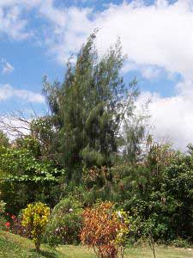  © www.plantencyclo.com  ® par la Société des Gens de Lettres
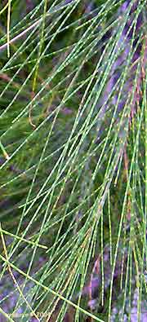  « Feuilles » © www.plantencyclo.com  ® par la Société des Gens de Lettres | 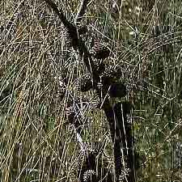  « Cônes ».  © www.plantencyclo.com  ® par la Société des Gens de Lettres |  |  | 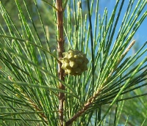  « cônes » et feuilles © Pierre Boiteau, http://www.ilerouge.org/spip/spip.php?article17  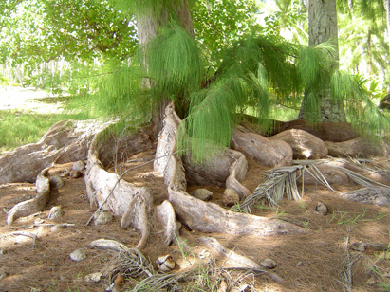  http://www.tahitiheritage.pf/fiche-aito--bois-de-fer-261.htm
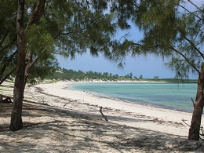  © Pierre Boiteau, http://www.ilerouge.org/spip/spip.php?article17 | 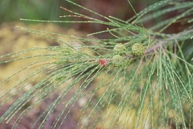  Graines et feuilles © Pierre Boiteau, http://www.ilerouge.org/spip/spip.php?article17 |  |  | 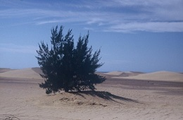  Le filao est un bon fixateur de dunes © Pierre Boiteau, http://www.ilerouge.org/spip/spip.php?article17
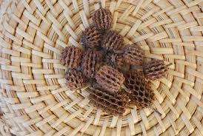  « cônes » séchées  www.jewelsdreams.com | 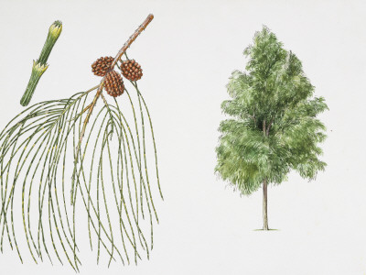  http://eu.art.com |  |  | 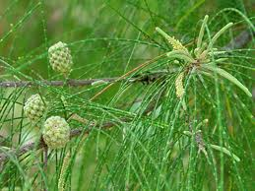  http://www.tahitiheritage.pf/fiche-aito--bois-de-fer-261.htm
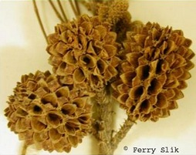  http://www.asianplant.net/Casuarinaceae/Casuarina_equisetifolia.htm | 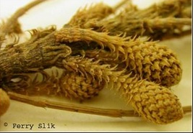  http://www.asianplant.net/Casuarinaceae/Casuarina_equisetifolia.htm

